1. <https://www.google.com/> ის გვერდისთვის როგორ მიწვდებოდით სერჩის ინფუთს, იხილეთ სურათზე მითითებული ლურჯად მონიშნული ინფუთი

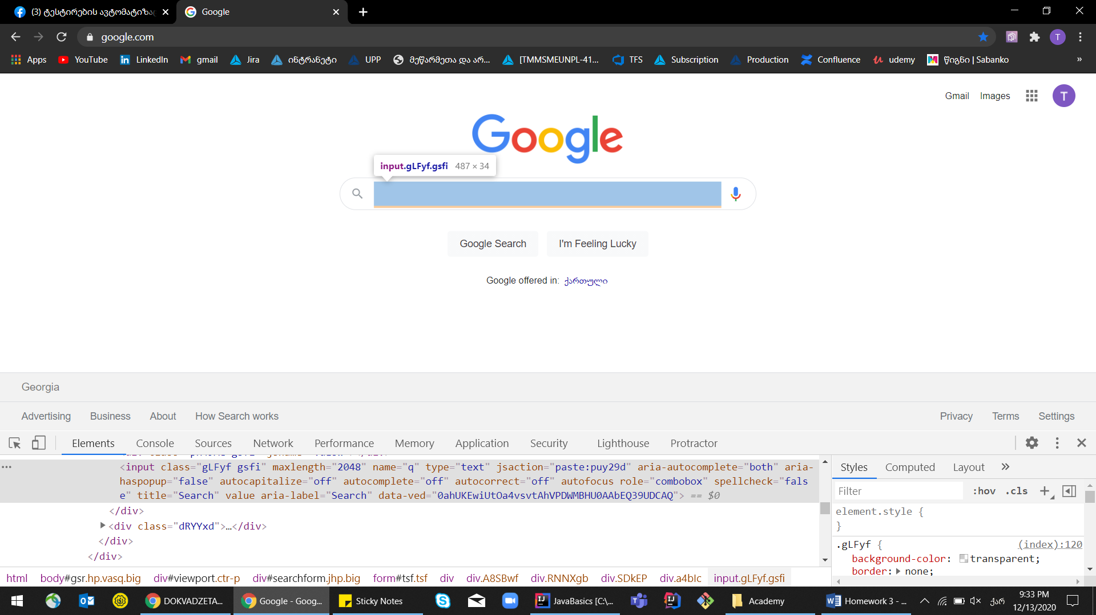



შეგვიძლია მივწვდეთ:

ან კლასით .gLFyf.gsfi ან სახელით name=”q”

1. <https://www.google.com/> ის გვერდისთვის როგორ მიწვდებოდით სურათზე მითითებულ ღილაკს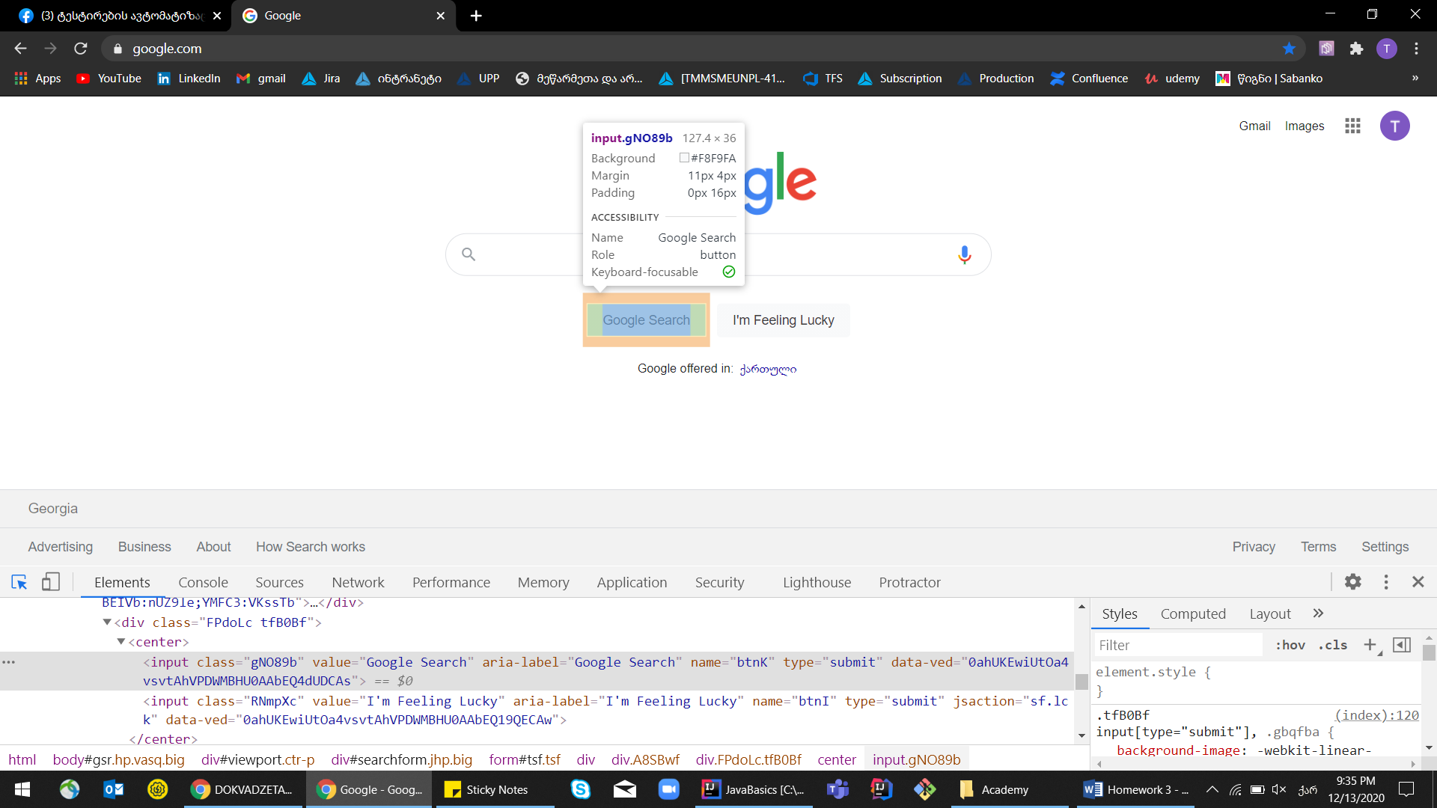



შეგვიძლია მივწვდეთ:

კლასით .gN089b

1. <https://www.google.com/> გვერდზე სურათზე მითითებული image ლინკისთვის დააკოპირეთ xpath

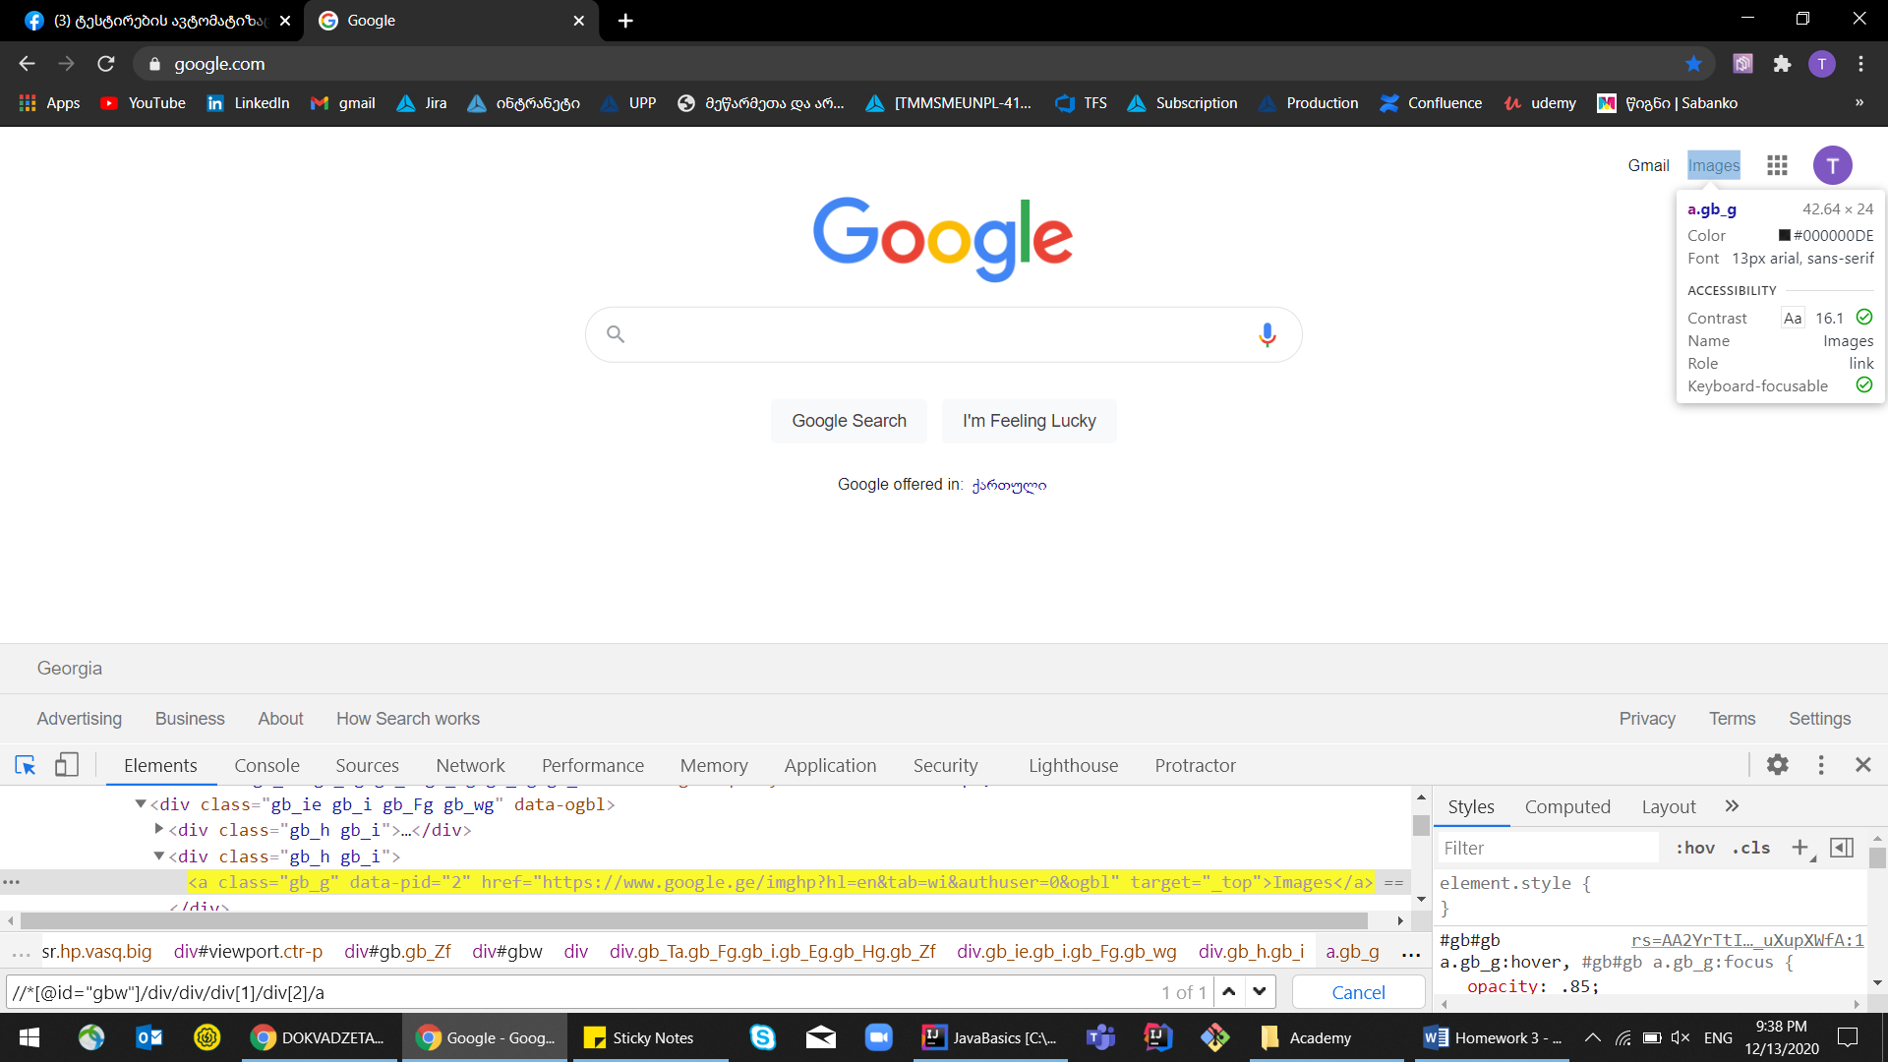

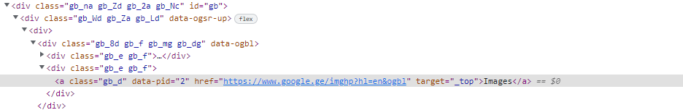

//\*[@id="gb"]/div/div[1]/div/div[2]/a